当好疫情防控“带头人”
—记维西县康普乡弄独村党总支书退役军人 陈雪松
陈雪松，1987年2月出生，2009年12月正读大二的他积极响应号召，如愿成为了一名武警战士。两年的血色青春练就了他坚毅果敢、勇于带头担当的优良精神品质。2011年11月结束了军旅生涯，退役后在白济汛中心完小担任后勤事务长长达2年。2014年因通过了公考选拔，正式成为了康普乡人民政府的一名基层公务员。2015年8月，随着精准扶贫战斗的打响，他积极投身战斗，肩负起了康普乡精准扶贫办公室主任一职，期间一直任劳任怨、埋头苦干。2016年9月，被乡党委政府委派到康普乡弄独村担任总支书记。自担任总支书记以来，他一直兢兢业业、勤勤恳恳。2019年末，武汉暴发的新型冠状病毒肺炎席卷而来，作为村党总支书，面对疫情身先士卒，带领其他村组党员干部投身到抗疫战斗中。
疫情猛于虎，责任重如山，防控疫情容不得半点懈怠。陈雪松书记一马当先，冲在抗击疫情最前面，认真贯彻落实维西县疫情防控“三四一流程” 工作措施，以及紧密配合康普乡疫情防控指挥部的工作部署，制定《弄独村新型冠状病毒防控应急预案》、《弄独村新冠疫情及维稳联防联控制度》和《弄独村预防新型冠状病毒感染肺炎疫情物资采购应急预案》。弄独村在村两委的带领下，将做好疫情防控工作作为工作重心，全村百姓齐心协力，众志成城。
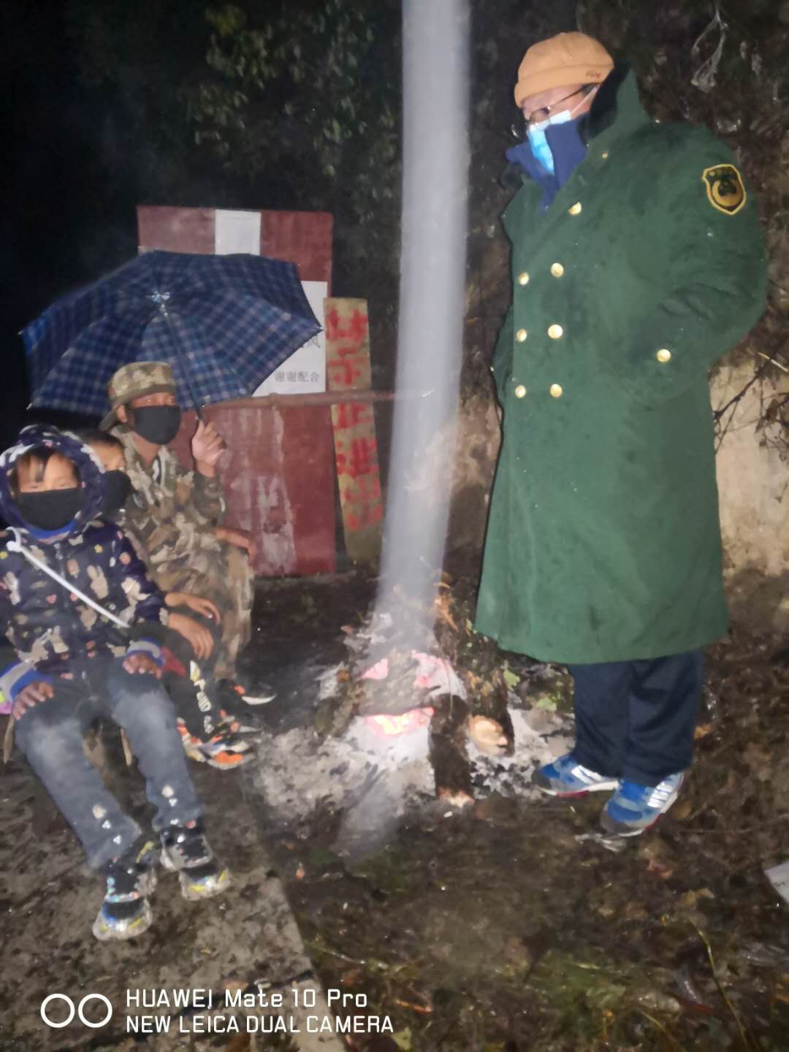
疫情就是命令，防控就是责任！在陈雪松心里，始终不忘自己曾是一名军人。为打好疫情防控战，他组织带领村两委和村里的党员，充分发挥党组织的战斗堡垒作用和党员的先锋模范作用，巡逻走在前，艰难任务冲在前，苦累工作干在前，他们用实际行动筑起了社区群众安全的“防护墙”。弄独村由于地理位置的特殊，所涉及的关卡众多，其中4个重点村卡点安排村班子专人负责，全村管护按照片区每个卡点2人坚守，进行24小时轮流值班，实行最严格的“过关”要求。此次疫情暴发于春运期间，外出务工人员大量返乡，加重了工作力度及难度。经查证，弄独村共有51名州外返乡人员，按照文件要求对返乡人员进行了居家隔离，签订居家隔离承诺书，并安排村医每天两次对返乡人员开展测量体温等医学观察，保障了弄独村人民群众的安全。
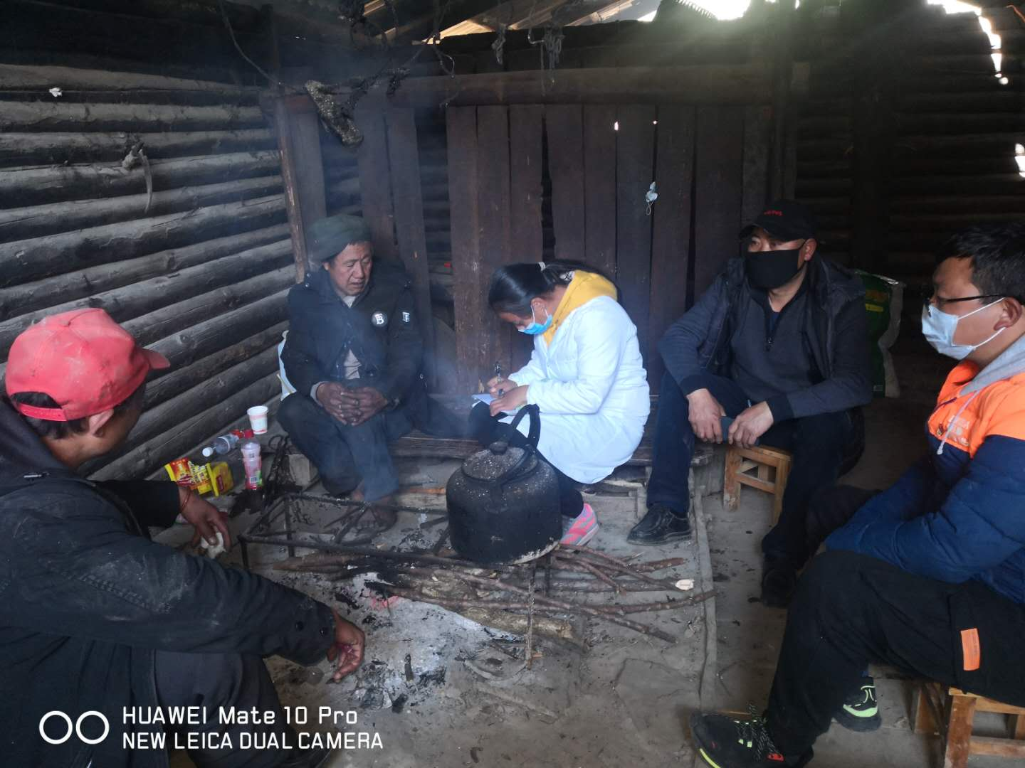
不知疫情还会持续多久，通过半个多月的努力，弄独村在总支书记陈雪松的带领下，严格遵守纪律，把群众利益放在第一位，部分村民看到后也纷纷加入这场战斗，有一些村民积极报名守卡点，布鸦组长和文艳说：“村里做得很感动，我们村民看到后都积极报名值夜班，你们在一线，为了群众的安全，我们也一定要支持”。

